|  |  |
| --- | --- |
| 5 | Задача №1  Дан массив A целых чисел, содержащий 30 элементов. Вычислить и вывести сумму тех элементов, которые кратны 5  Задача №2  Написать метод, вычисляющий значение sin(x) + cos(2 * x). С его помощью определить, в какой из точек a, b или с значение будет минимальным. |
|  |  |
|  |  |
|  |  |
|  |  |

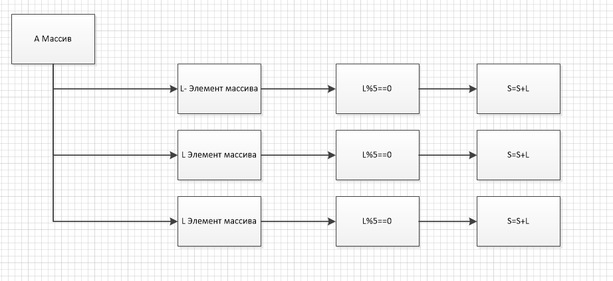

Задание 2

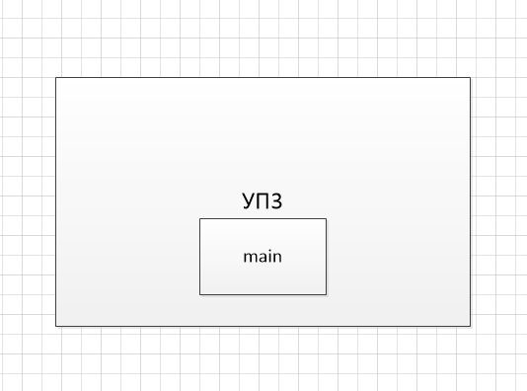

**Техническое задание:**

## Наименование и область применения

## Наименование

Программный модуль «Console 1»

## Область применения

Подготовка к экзамену по МДК 02.02

## Основание для разработки

## Основание

Программа разрабатывается на основе учебной практики. Стадия «Техническое задание»».

## Тема разработки

Разработка программного модуля «Console 1»

## Исполнитель:

Группа №1. Состав группы: Шанкина Алена и Анастасия.

## Соисполнители

Нет.

## Назначение разработки

Программа предназначена для нахождения суммы четных элементов < 3, и нахождение произведения нечетных элементов > 1.

## Технические требования к программе или программному изделию

## Требования к функциональным характеристикам

## Функциональные требования

Программа должна обеспечивать возможность выполнения следующих функций:

* Ввод массива элементов
* Выполнить метод сортировки
* Сортировать сумму четных элементов < 3
* Сортировать произведение нечетных элементов > 1
* Вычислять по формуле R = S + P
* Вывод элемента

## Исходные данные

* Исходный массив [35]

## Требования к надежности

В разрабатываемой системе необходимо предусмотреть следующие меры защиты:

* контроль вводимой информации;
* разграничение прав доступа;
* защиту от несанкционированного доступа посредствам паролей;
* возможность резервного копирования;
* автоматического сохранения изменений после завершения транзакций.

Время восстановления после отказа, вызванного сбоем электропитания технических средств (иными внешними факторами), не фатальным сбоем операционной системы, не должно превышать времени, необходимого на перезагрузку операционной системы и запуск программы.

Время восстановления после отказа, вызванного неисправностью технических средств, фатальным сбоем (крахом) операционной системы, не должно превышать времени, требуемого на устранение неисправностей технических средств и переустановки программных средств.

## Условия эксплуатации

Минимальное количество персонала, требуемого для работы программы, должно составлять не менее 2 штатных единиц - системный программист и конечный пользователь программы - оператор.

Системный программист должен иметь минимум среднее техническое образование.

В перечень задач, выполняемых системным программистом, должны входить:

* задача поддержания работоспособности технических средств;
* задачи установки (инсталляции) и поддержания работоспособности системных программных средств - операционной системы;
* задача установки (инсталляции) программы.

Конечный пользователь программы (агент по недвижимости) должен обладать практическими навыками работы с графическим пользовательским интерфейсом операционной системы.

## Требования к составу и параметрам технических средств

В состав технических средств должен входить IBM-совместимый персональный компьютер (ПЭВМ), включающий в себя:

* процессор Intel(R) Pentium(R) CPU G4400 @ 3.30GHz 3.31 GHz
* оперативную память объемом, 4,00 ГБ
* жесткий диск объемом 223 Гб, и выше;
* манипулятор типа «мышь»;
* и так далее...

## Требования к информационной и программной совместимости

Системные программные средства, используемые программой, должны быть представлены локализованной версией операционной системы Windows XP.

## Требования к маркировке и упаковке

Не предъявляются.

## Требования к транспортированию и хранению

Не предъявляются.

## Специальные требования

Программа должна быть снабжена графическим интерфейсом